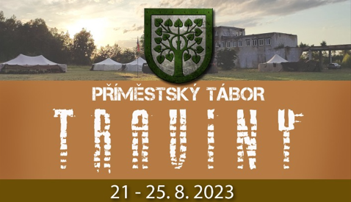
PŘIHLÁŠKA
a
zdravotní stav

Jméno a příjmení dítěte: ...............................................................................................................................
Datum narození: ............................ Věk v době tábora: ............................
Adresa bydliště dítěte: ..................................................................................................................................
Prosíme o zakroužkování velikosti triček, které budeme pro děti zajišťovat
134, 146, 158, XS, S, M, L, XL
Telefonické a e-mailové spojení na rodiče, zákonného zástupce:
Matka: ...............................................................................................................................................................
Otec: .................................................................................................................................................................
Má dítě nějaká zdravotní nebo jiná omezení? ANO / NE*
Jaká: ...................................................................................................................................................................
Je dítě alergické? ANO / NE*
Alergie na:...........................................................................................................................................................
Dítě bude během tábora užívat léky? ANO / NE * Jaké (dávkování):
.............................................................................................................................................................................
Beru na vědomí, že v případě projevů nemoci nebo chování neslučitelného s pokyny vedoucích tábora, si své dítě neprodleně vyzvednu a dále již se nebude táboru účastnit.
Datum:………………. Podpis rodičů: ……………………………………….
Vyplněnou přihlášku zašlete, prosím emailem na: starostka@obec-lipnik.cz. V případě dotazů nás kontaktujte na emailu nebo na telefonu: 606036331. Těšíme se na vaše děti!
Váš táborový team.
*nehodící se škrtněte

Kdo z osob bude vyzvedávat dítě: …………………………………………………………………………………
(jiné osobě nebude dítě vydáno)

Prohlašuji, že jsem pravdivě a úplně vyplnil/a závaznou přihlášku na tábor, že
souhlasím s použitím poskytnutých osobních údajů ke splnění zákonných podmínek pro pořádání letního tábora,
k organizaci a chodu tábora ze strany pořadatele.
Souhlasím, že na táboře přijdou děti do kontaktu s airsoftovými zbraněmi. Všichni účastníci budou řádně poučeni
a soustavně kontrolováni z dodržování pravidel bezpečnosti. Jejich porušení bude důvodem k vyloučení účastníka
z tábora!
Přihlašuji své dítě ………………………………………………………………. závazně na branně historický příměstský tábor Traviny. Budu respektovat instrukce pořadatele. Jsem si vědom, že bez odevzdání řádně vyplněné „Přihlášky“ a „Dokladu o bezinfekčnosti“ nebude účastník do tábora přijat. Dávám souhlas ve smyslu zákona
č. 89/2012 Sb. na pořizování a použití fotografií mého nezletilého dítěte popřípadě též jeho audio a video záznamů
v rámci dokumentace z PT a dávám souhlas s jejich zveřejněním za účelem propagace činnosti vojenských spolků
a Obce Lipník dokud tento souhlas písemně neodvolám.

V ……..………….. dne ……..…………. Podpis rodičů……………..……..………….

Obec Lipník tímto prohlašuje, že veškeré údaje uvedené v přihlášce budou sloužit pouze jako informace pro příměstský tábor, a že se na ně vztahuje ochrana osobních údajů dle Zákona č. 110/2019 Sb. o ochraně osobních údajů. Po ukončení tábora budou veškeré dokumenty a doklady skartovány.

